**12. A feladat Magyarország jelenkori életviszonyaival, demográfiai sajátosságaival**

**kapcsolatos.**

**A források és ismeretei segítségével döntse el, hogy a felsorolt állítások melyik**

**korszakhoz köthetőek!** *A vonatkozó betűjelet írja a táblázat megfelelő mezőjébe!*

*(Elemenként 0,5 pont.)*

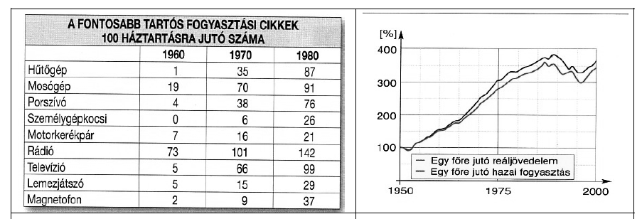

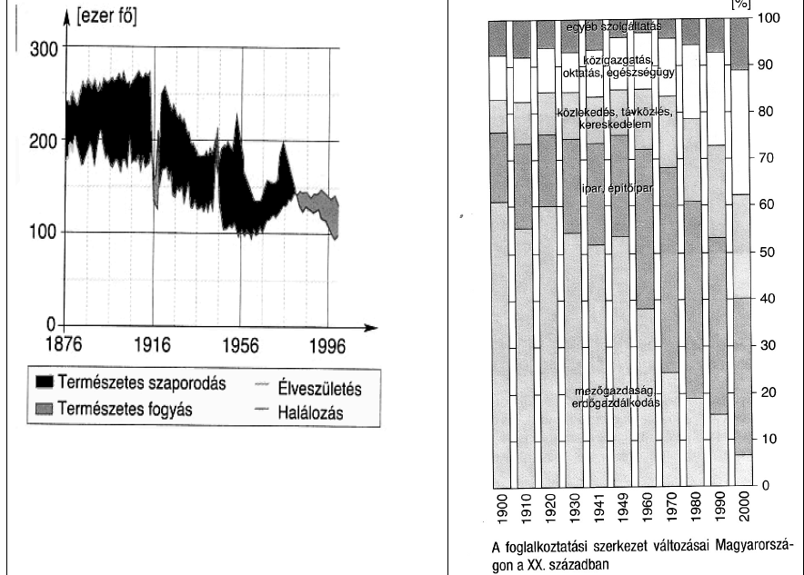

A) A társadalmi-gazdasági átalakulás nagyfokú munkanélküliséggel járt.

B) Az iparosodás miatt dinamikusan nőtt a vidéki nagyvárosok lélekszáma.

C) Jelentősen emelkedett a lakosság életszínvonala.

D) Az állam egyre kevésbé tudta biztosítani a szocialista rendszer vívmányait, pedig a

felvett kölcsönök nagy részét az életszínvonal fenntartására fordították.

E) Megkezdődött a lakosság lélekszámának csökkenése.

F) Megszűnt a szélesebb rétegekre is jellemző korábbi napi nélkülözés.

G) Az agrárkeresők aránya 10% alá csökkent.

H) Általános volt a teljes foglalkoztatottság, az életkörülmények javulása a társadalmi

közérzet javulásához vezetett.

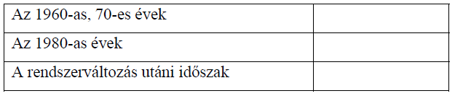

Megoldás

